|  |  |
| --- | --- |
|  | **Министерство науки и высшего образования Российской Федерации**  **Мытищинский филиал**  **Федеральное государственное бюджетное образовательное учреждение**  **высшего образования**  **«Московский государственный технический университет**  **имени Н.Э. Баумана**  **(национальный исследовательский университет)»**  **(МГТУ им. Н.Э. Баумана)** |

ФАКУЛЬТЕТ Космический

КАФЕДРА «Прикладная математика, информатика и вычислительная техника» К3-МФ

**Лабораторная работа**

*ПО ДИСЦИПЛИНЕ:*

***Системное программное обеспечение***

***НА ТЕМУ:***

***_____________Подготовка гипертекстовых___________***

***________________документов на HTML ____­­­___________***

***___________________________________________________***

***___________________________________________________***

Студент __К3-53Б__  **__________** Цветков Юрий Алексеевич

(Группа) (Подпись, дата) (И.О.Фамилия)

#### Преподаватель ____________ Чернышов Александр Викторович

(Подпись, дата) (И.О.Фамилия)

*2021 г.*

***Задание***

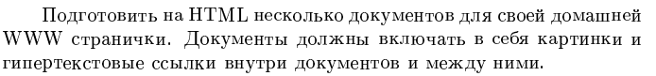

***Используемые теги***

* ***<!DOCTYPE>*** Объявляет тип документа и предоставляет основную информацию для браузера — его язык и версия.
* ***<html>*** Корневой элемент HTML-документа. Сообщает браузеру, что это HTML-документ. Является контейнером для всех остальных html-элементов.
* ***<title>*** Заголовок HTML-документа, отображаемый в верхней части строки заголовка браузера. Также может отображаться в результатах поиска, поэтому это следует принимать во внимание предоставление названия.
* ***<meta>*** Используется для хранения дополнительной информации о странице. Эту информацию используют браузеры для обработки страницы, а поисковые системы — для ее индексации. В блоке <head> может быть несколько тегов <meta>, так как в зависимости от используемых атрибутов они несут разную информацию.
* ***<link>*** Определяет отношения между документом и внешним ресурсом. Также используется для подключения внешних таблиц стилей.
* ***<body>*** Представляет тело документа (содержимое, не относящееся к метаданным документа).
* ***<div>*** Тег-контейнер для разделов HTML-документа. Используется для группировки блочных элементов с целью форматирования стилями.
* ***<h1-h6>*** Создают заголовки шести уровней для связанных с ними разделов.
* ***<img>*** Встраивает изображения в HTML-документ с помощью атрибута src, значением которого является адрес встраиваемого изображения.
* ***<a>*** Создаёт гипертекстовые ссылки.
* ***<p>*** Параграфы в тексте.

***Код программы***

***Index.html***

<!DOCTYPE html>  
<html lang**="en"**>  
<head>  
 <meta charset**="UTF-8"**>  
 <meta name**="viewport"** content**="width=device-width, initial-scale=1"**>  
 <title>**UriStrix web-page**</title>  
</head>  
<body>  
<link rel**="stylesheet"** type**="text/css"** href**="style.css"**>  
<link rel**="stylesheet"** href**="https://cdnjs.cloudflare.com/ajax/libs/materialize/1.0.0/css/materialize.min.css"**>  
  
 <div class**="waveWrapper waveAnimation"**>  
 <div class**="waveWrapperInner bgTop"**>  
 <div class**="wave waveTop"** style**="**background-image: url('img/wave-top.png')**"**></div>  
 </div>  
 <div class**="waveWrapperInner bgMiddle"**>  
 <div class**="wave waveMiddle"** style**="**background-image: url('img/wave-mid.png')**"**></div>  
 </div>  
 <div class**="waveWrapperInner bgBottom"**>  
 <div class**="wave waveBottom"** style**="**background-image: url('img/wave-bot.png')**"**></div>  
 </div>  
 </div>  
  
 <div class**="page"**>  
 <div class**="bar"**>  
 <h2 class**="home"** style**="**justify-self: **center"**>**Home**</h2>  
 <div style**="**justify-self: **center"** >  
 <a class**="links"** href**="./projects.html"**>  
 <div class**="flex"**>  
 <img src**="img/programming.png"** class**="img-link"** alt**=""**>  
 **Projects** </div>  
 </a>  
 <a class**="links"** href**="https://github.com/Uristrix"**>  
 <div class**="flex"**>  
 <img src**="img/github (1).png"** class**="img-link"** alt**=""**>  
 **GitHub** </div>  
 </a>  
 <a class**="links"** href**="https://vk.com/dead_insidicks"**>  
 <div class**="flex"**>  
 <img src**="img/vk (1).png"** class**="img-link"** alt**=""**>  
 **VK** </div>  
 </a>  
 <a class**="links"** href**="https://tlgg.ru/UriyTsvetkov"**>  
 <div class**="flex"**>  
 <img src**="img/telegram (1).png"** class**="img-link"** alt**=""**>  
 **Telegram** </div>  
 </a>  
 </div>  
 </div>  
  
  
 <div class **= "title"**>  
 <div class**="texts"**>  
 <div class**="text"**>**Yuriy Tsvetkov**</div>  
 <div class**="low"**>**Web-developer**</div>  
 </div>  
 <img class**="circle response-img pic"** src**="img/iam.jpg"** alt**=""**>  
 </div>  
  
 <div class**="info"**>  
 <h1 style**="**color: **deepskyblue"**>**HELLO!**</h1>  
 <p style**="**font-size: 1**em**;**"**>  
 **I'm Yuri Tsvetkov.  
 At the moment I am a senior student at the Mytishchi branch of BMSTU.  
 On this site you can find my contacts, as well as my university projects)))** </p>  
 </div>  
 </div>  
  
</body>  
</html>

***Projects.html***

<!DOCTYPE html>  
<html lang**="en"**>  
<head>  
 <meta charset**="UTF-8"**>  
 <meta name**="viewport"** content**="width=device-width, initial-scale=1"**>  
 <title>**UriStrix_Projects**</title>  
</head>  
<body>  
<link rel**="stylesheet"** type**="text/css"** href**="style.css"**>  
<link rel**="stylesheet"** href**="https://cdnjs.cloudflare.com/ajax/libs/materialize/1.0.0/css/materialize.min.css"**>  
  
<div class**="waveWrapper waveAnimation"**>  
 <div class**="waveWrapperInner bgTop"** style**="**height: 25%**"**>  
 <div class**="wave waveTop"** style**="**background-image: url('img/wave-top.png')**"**></div>  
 </div>  
 <div class**="waveWrapperInner bgMiddle"** style**="**height: 25%**"**>  
 <div class**="wave waveMiddle"** style**="**background-image: url('img/wave-mid.png')**"**></div>  
 </div>  
 <div class**="waveWrapperInner bgBottom"** style**="**height: 25%**"**>  
 <div class**="wave waveBottom"** style**="**background-image: url('img/wave-bot.png')**"**></div>  
 </div>  
</div>  
  
<div class**="page2"**>  
 <div style**="**display: **flex**; justify-content: **space-between**; margin-bottom: 10**vh**;**"**>  
 <div class**="navbar"**>  
 <a class**="links"** href**="./index.html"**>  
 <div class**="flex"**>  
 <img src**="img/home.png"** class**="img-link"** alt**=""**>  
 **Home** </div>  
 </a>  
 <a class**="links"** href**="https://github.com/Uristrix"**>  
 <div class**="flex"**>  
 <img src**="img/github (1).png"** class**="img-link"** alt**=""**>  
 **GitHub** </div>  
 </a>  
 <a class**="links"** href**="https://vk.com/dead_insidicks"**>  
 <div class**="flex"**>  
 <img src**="img/vk (1).png"** class**="img-link"** alt**=""**>  
 **VK** </div>  
 </a>  
 <a class**="links"** href**="https://tlgg.ru/UriyTsvetkov"**>  
 <div class**="flex"**>  
 <img src**="img/telegram (1).png"** class**="img-link"** alt**=""**>  
 **Telegram** </div>  
 </a>  
 </div>  
 <h1 class**="flex home "** style**="**margin: -20**px** 30**px** 0 0;**"** >**My projects**</h1>  
 </div>  
  
 <div class**="projects"**>  
 <div class**="flex element"**>  
 <img src**="img/helltaker.jpg"** class**="pr_img"** alt**=""**>  
 <div>  
 <h2 style**="**color: **deepskyblue"**>**GachiTaker**</h2>  
 <h6 class**="subtext"** style**="**margin-top: -20**px"**>**date: 02.11.2020**</h6>  
 <p>  
 **This game was created as part of the coursework.  
 It is a puzzle (sokoban) with elements of a dating simulator.  
 It is a parody of the cult game “Helltaker”.  
 The game is written in C++, together with the SFML library.** <a href**="https://github.com/Uristrix/GachiTeher"**>**Check code...**</a>  
 </p>  
 <div class**="flex"**>  
 <div class**="subtext box"**>**C++**</div>  
 <div class**="subtext box"**>**SFML**</div>  
 </div>  
 </div>  
 </div>  
  
 <div class**="flex element"**>  
 <img src**="img/practice_plot.jpg"** class**="pr_img"** alt**=""**>  
 <div>  
 <h2 style**="**color: **deepskyblue"**>**Monitoring**</h2>  
 <h6 class**="subtext"** style**="**margin-top: -20**px"**>**date: 04.20.2021**</h6>  
 <p>  
 **This web application was developed for students who are undergoing introductory practice.  
 It allows you to quickly build graphs from data received via api.  
 The application is written in python using the plotly and dash libraries.** <a href**="https://github.com/Uristrix/monitoring"**>**Check code...**</a>  
 </p>  
 <div class**="flex"**>  
 <div class**="subtext box"**>**Python**</div>  
 <div class**="subtext box"**>**Plotly**</div>  
 <div class**="subtext box"**>**Dash**</div>  
 </div>  
 </div>  
 </div>  
 </div>  
</div>  
  
  
</body>  
</html>

***CSS***

@keyframes move_wave {  
 0% {transform: translateX(0) translateZ(0) scaleY(1)}  
 50% {transform: translateX(-25%) translateZ(0) scaleY(0.55)}  
 100% {transform: translateX(-50%) translateZ(0) scaleY(1)}  
}  
.waveWrapper {  
 overflow: **hidden**;  
 position: **absolute**;  
 left: 0;  
 right: 0;  
 bottom: 0;  
 top: 0;  
 margin: **auto**;  
}  
.waveWrapperInner {  
 position: **absolute**;  
 width: 100%;  
 overflow: **hidden**;  
 height: 60%;  
 //bottom: -1**px**;  
 background-image: linear-gradient(**to left**, **deepskyblue** 20%, rgb(0,0,0) 80%);  
}  
/*"#27273c"*/  
.bgTop {  
 z-index: -5;  
 opacity: 0.5;  
}  
.bgMiddle {  
 z-index: -10;  
 opacity: 0.75;  
}  
.bgBottom {  
 z-index: -15;  
}  
.wave {  
 position: **absolute**;  
 left: 0;  
 width: 200%;  
 height: 100%;  
 background-repeat: **repeat no-repeat**;  
 background-position: 0 **bottom**;  
 transform-origin: **center bottom**;  
}  
.waveTop {  
 background-size: 50% 100**px**;  
}  
.waveAnimation .waveTop {  
 animation: move-wave 3**s**;  
 -webkit-animation: move-wave 3**s**;  
 -webkit-animation-delay: 1**s**;  
 animation-delay: 1**s**;  
}  
.waveMiddle {  
 background-size: 50% 120**px**;  
}  
.waveAnimation .waveMiddle {  
 animation: move_wave 10**s linear infinite**;  
}  
.waveBottom {  
 background-size: 50% 100**px**;  
}  
.waveAnimation .waveBottom {  
 animation: move_wave 15**s linear infinite**;  
}  
/*//////////////////////////////////////////////////////////////*/  
.pic{  
 border:3**px solid** #FFF;  
 box-shadow:0 1**px** 10**px** rgba(0,0,0,.7);  
 width:300**px**;  
 height:300**px**;  
 z-index: 10;  
}  
.img-link  
{  
 padding-right: -10**px**;  
 margin-right: 10**px**;  
 height: 50**px**;  
 width: 50**px**;  
}  
.title {  
 grid-column: 2 / -1;  
 grid-row: 1 / 2;  
  
 display: **flex**;  
 justify-content: **flex-end**;  
 justify-self: **right**;  
 align-items: **center**;  
 margin-right: 7**vw**;  
 z-index: 10;  
  
}  
.texts{  
 padding: 30**px**;  
}  
.text {  
 grid-column: 3 / 4;  
 grid-row: 1 / 2;  
 font-weight: **bold**;  
 font-size: 50**px**;  
 line-height: 50**px**;  
 text-transform: **uppercase**;  
 background: **black**;  
 color: #FFF;  
 mix-blend-mode: **multiply**;  
 padding: 10**px** 20**px**;  
 border-radius: 30**px**;  
 /*display: inline-block;*/  
 /*text-shadow: 0 0 8px rgba(0,0,0,5), 0 2px 4px rgba(0,0,0,0.7);*/  
}  
.low{  
 font-weight: **bold**;  
 font-size: 30**px**;  
 line-height: 50**px**;  
 text-transform: **uppercase**;  
 padding: 0 20**px**;  
}  
.page  
{  
 display: **inline-grid**;  
 grid-template-columns: 0.6fr 1.6fr 0.7fr;  
 grid-template-rows: 1fr 1fr;  
 justify-items: **center**;  
}  
  
.bar  
{  
 display: **grid**;  
 background:rgba(39, 39, 60, 0.8);  
 height: 100**vh**;  
 grid-column: 1 / 2;  
 grid-row: 1 / 4;  
  
 box-shadow: 0 0 30**px** 30**px** rgba(39, 39, 60, 0.80);  
 z-index: 10;  
}  
  
.info  
{  
 padding: 80**px** 50**px** 0 50**px**;  
 grid-column: 2 / -1;  
 grid-row: 2 / 2;  
 font-size: 39**px**;  
}  
.links  
{  
 display: **block**;  
 font-size: 2**em**;  
 line-height: 30**px**;  
 margin: 10**px** 30**px** 30**px** 30**px**;  
 padding: 20**px** 10**px**;  
 border-radius: 20**px**;  
 //background: rgba(255, 255, 255, 0.1);  
 box-shadow: 0 0.5**em** 0.5**em** -0.4**em**}  
.links:hover  
 {  
 transition: 0.5**s**;  
 box-shadow: 0 0.5**em** 0.5**em** -0.15**em** }  
.flex  
{  
 display: **flex**;  
 justify-content: **start**;  
 align-items: **center**;  
}  
.home  
{  
 justify-content: **center**;  
 color: #e0dfdc;  
 letter-spacing: .1**em**;  
 text-shadow:  
 0 -1**px** 0 #fff,  
 0 1**px** 0 #8e8e8e,  
 0 2**px** 0 #8b8b8b,  
 0 3**px** 0 #555555,  
 0 4**px** 0 #1f1f1f;  
 /*0 5px 0 #262626,*/  
 /*0 6px 0 #242424,*/  
 /*0 7px 0 #222,*/  
 /*0 8px 0 #202020,*/  
 /*0 9px 0 #1e1e1e,*/  
 /*0 10px 0 #1c1c1c,*/  
 /*0 11px 0 #1a1a1a,*/  
 /*0 12px 0 #181818,*/  
 /*0 13px 0 #161616,*/  
 /*0 14px 0 #141414,*/  
 /*0 15px 0 #121212,*/  
 /*0 22px 30px rgba(0, 0, 0, 0.9);*/  
}  
  
@media **screen** and (max-width: 1000**px**) {  
 .title  
 {  
 justify-self: **center**;  
 flex-direction: **column**;  
 margin: **auto**;  
 }  
 .texts  
 {  
 text-align: **center**;  
 }  
}  
@media **screen** and (max-height: 900**px**){  
 /*.bar{*/  
 /* height: 100vh;*/  
 /* }*/  
 .waveWrapperInner {  
 height: 80%;  
 }  
  
 .title  
 {  
 transform: scale(0.8);  
 margin-right: **auto**;  
 }  
  
}  
/*/////////////////////////////////////////////////////////////////////////////////////*/  
.page2  
{  
 display: **flex**;  
 flex-direction: **column**;  
 justify-content: **start**;  
}  
.navbar  
{  
 z-index: 10;  
 display: **flex**;  
 justify-content:**left**;  
 align-items: **center**;  
 max-width: 25%;  
}  
.projects  
{  
 width: 70%;  
 margin: **auto**;  
 z-index: 10;  
}  
.element  
{  
 height: 75%;  
 margin-bottom: 30**px**;  
}  
.pr_img  
{  
 box-shadow: 7**px** 7**px** 20**px** 0 rgba(50, 50, 50, 0.5);  
 padding-right: -30**px**;  
 margin-right: 30**px**;  
 border-radius: 20**px**;  
 height: 45%;  
 width: 45%;  
}  
.subtext  
{  
 font-size: 20**px**;  
 color: #9e9e9e;  
}  
.box  
{  
 border: 2**px solid deepskyblue**;  
 border-radius: 20**px**;  
 margin: -15**px** 10**px** 0 0;  
 padding: 0 10**px** 0 10**px**;  
}  
  
@media **screen** and (max-width: 1400**px**) {  
 /*.waveWrapperInner {*/  
 /* height: 30%;*/  
 /*}*/  
}  
body  
{  
 font-family: Tahoma, **sans-serif**;  
 -webkit-touch-callout: **none**;  
 -webkit-user-select: **none**;  
 -moz-user-select: **none**;  
 -ms-user-select: **none**;  
 user-select: **none**;  
  
}  
p{font-size: 25**px**;}

**Результат**

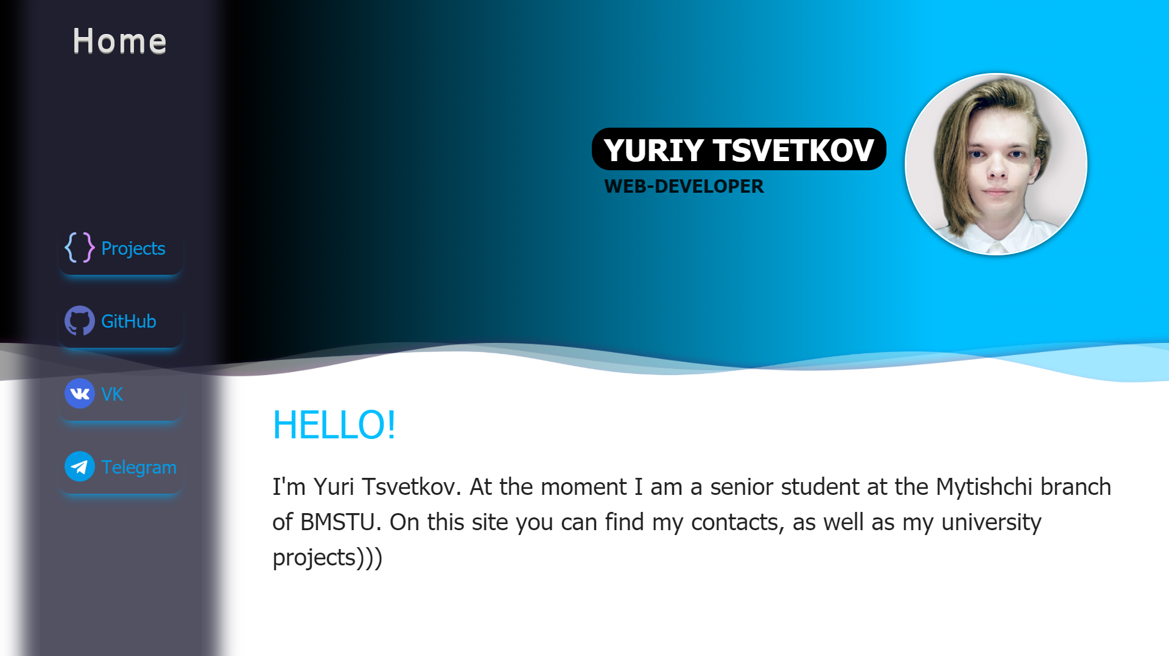

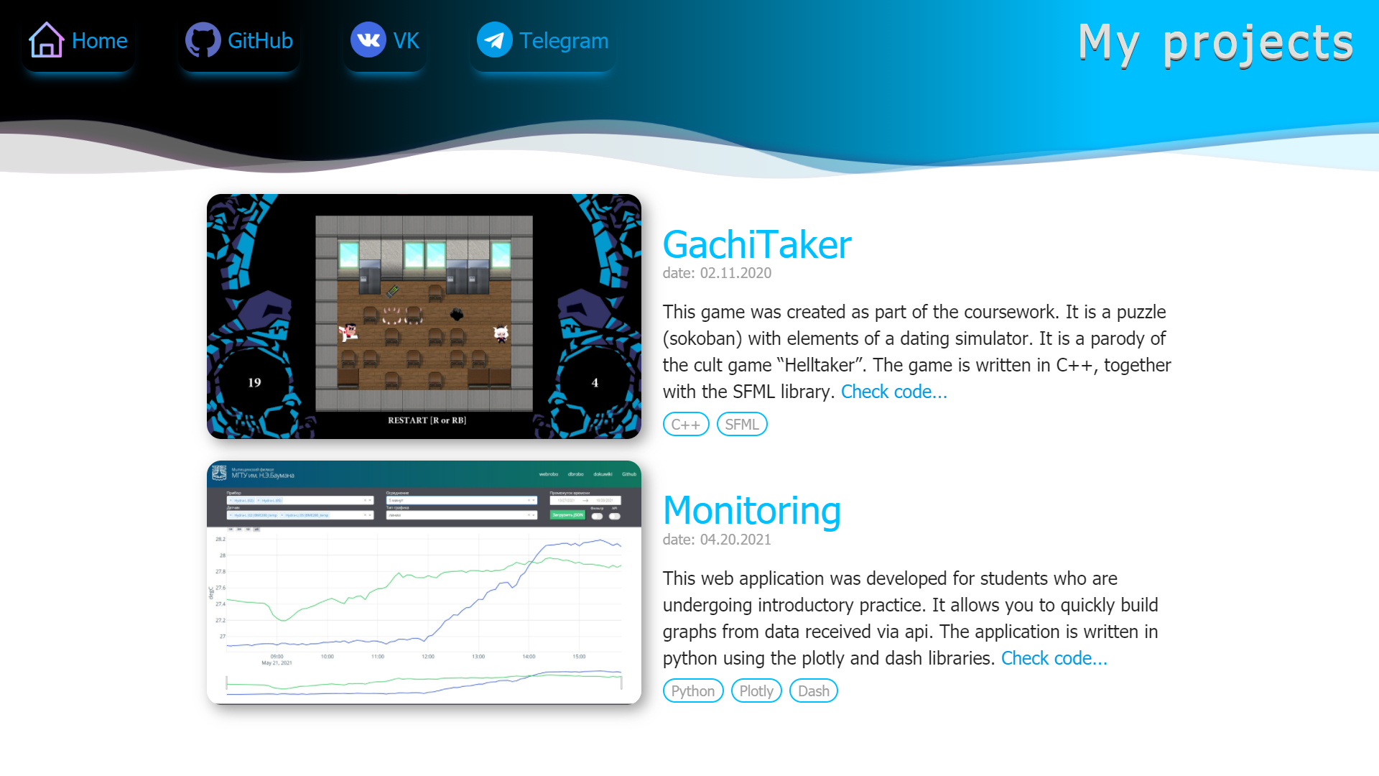

**Ссылка на сайт: https://uristrix.netlify.app/**